B10 曹燕 名教师成长营论文获奖情况一览表

表3 区级论文获奖汇总表 （注意：一篇一行）
序号 | 姓名 | 论文题目 | 获奖时间 | 评审（组织）单位 | 级别 | 获奖等第
1 | 万紫娟 | 《减而不简，打开语文作业设计新思路》 | 2022.8.20 | 新北区教师发展中心 | 区级 | 一等奖
2 | 万紫娟 | 《用单元视角打开学生学习活动设计新思路》 | 2022.2 | 新北区教师发展中心 | 区级 | 一等奖
3 | 王倩倩 | 《浅探基于统编版小学语文教材的有效学习任务设计》 | 2022.2 | 新北区教师发展中心 | 区级 | 二等奖
4 | 刘媛媛 | 《基于语文要素的低段单元整体教学初探》 | 2022.2 | 新北区教师发展中心 | 区级 | 二等奖
5 | 陈慧 | 《“复述”，私人定制的言语智慧》 | 2022.02 | 新北区教师发展中心 | 区级 | 一等奖
6 | 陈慧 | 《图式转换，实现思维到语言的飞跃》 | 2022.02 | 新北区教师发展中心 | 区级 | 一等奖
7 | 孙洁 | 《找准路径，让简要复述简单化》 | 2022.2 | 新北区教师发展中心 | 区级 | 一等奖
8 | 陈佳 | 《基于单元整体教学的小学语文作业参与式的探究——以部编版教材为例》 | 2022.2 | 新北区教师发展中心 | 区级 | 二等奖
9 | 陈佳 | 《“双减”背景下基于单元语文要素的参与式作业设计策略探究》 | 2022.2 | 新北区教师发展中心 | 区级 | 一等奖
10 | 曹俊 | 《小古文教学与思政教育的融合探索》 | 2022.2 | 新北区教师发展中心 |  | 一等奖
11 | 陈慧 | 《信息技术牵线搭桥，习作教学慧生慧色》 | 2022.6 | 新北区教师发展中心 | 区级 | 一等奖
12 | 曹燕 | 《撬动教研组，找到“双减”背景下作业变革的破局点》 | 2022.6 | 新北区教师发展中心 | 区级 | 一等奖
13 | 黄新恬 | 《单元整体视角下的快乐读书吧教学策略》 | 2022.2 | 新北区教师发展中心 | 区级 | 一等奖
14 | 吕娟 | 《单元整体情境，让学生的想象进入5G时代》 | 2022.2 | 新北区教师发展中心 | 区级 | 二等奖

B10 佐证材料
材料3
区级论文获奖佐证材料
序号 | 获奖证书或网上公示 | 公示链接
请与表3序号一致 | 所有图片请保证清晰，网上截图请包括评审单位 | 网上公示链接
1 | 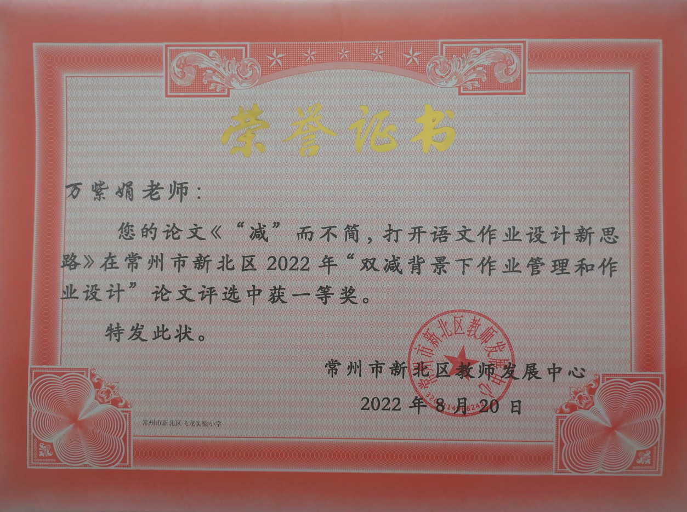
2 | 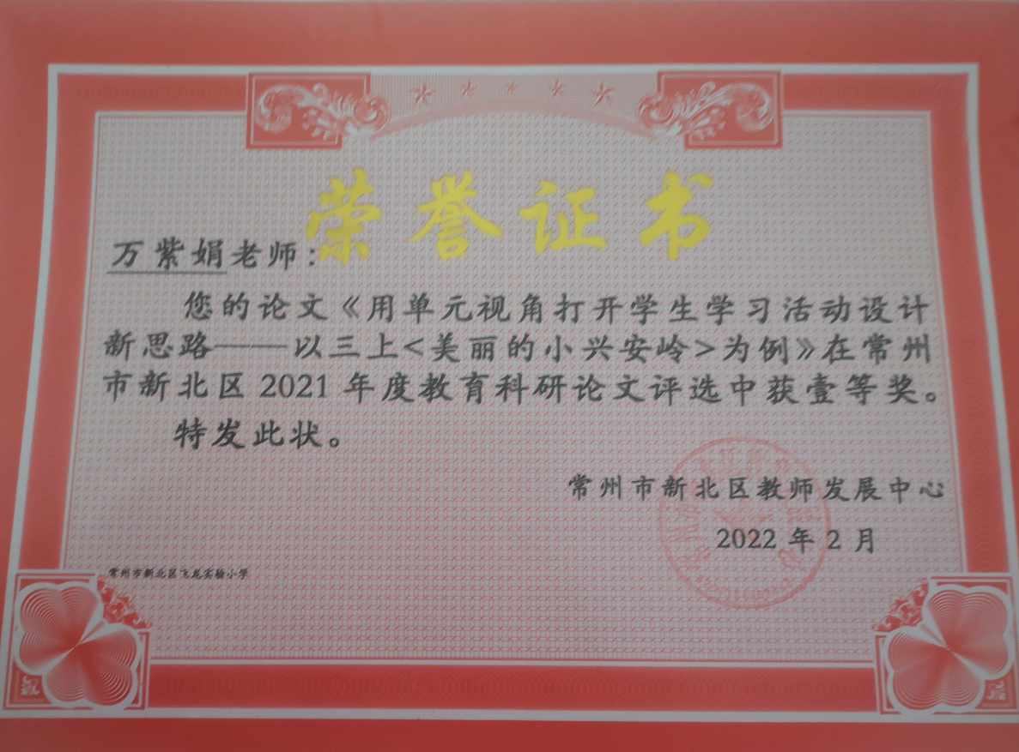
3 | 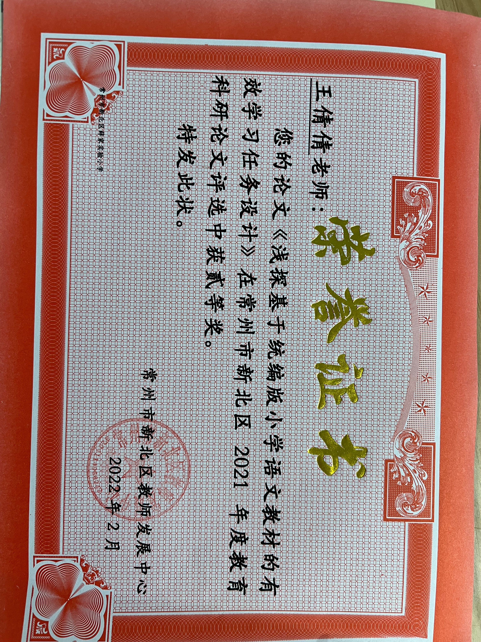
4 | 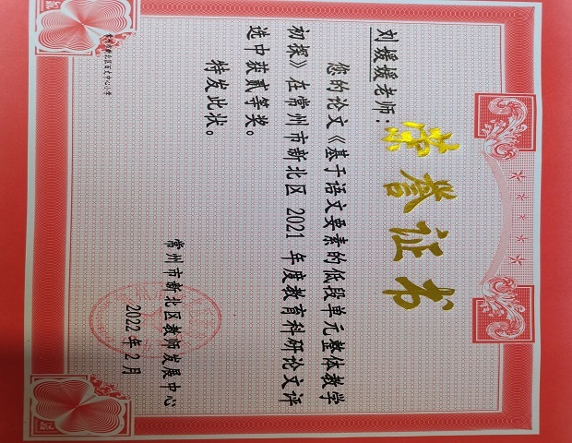
5 | 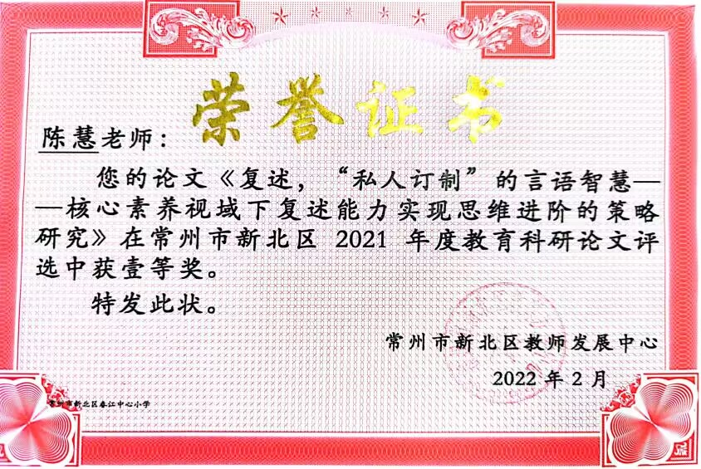
6 | 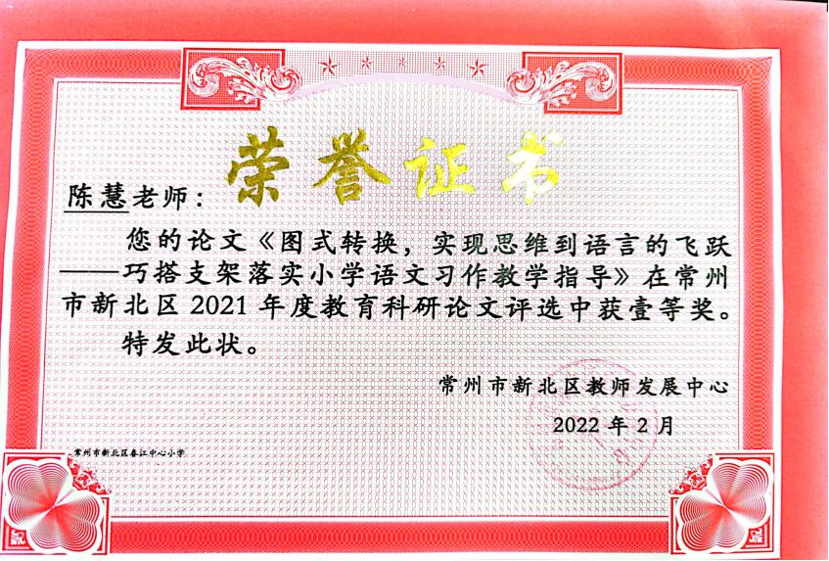
7 | 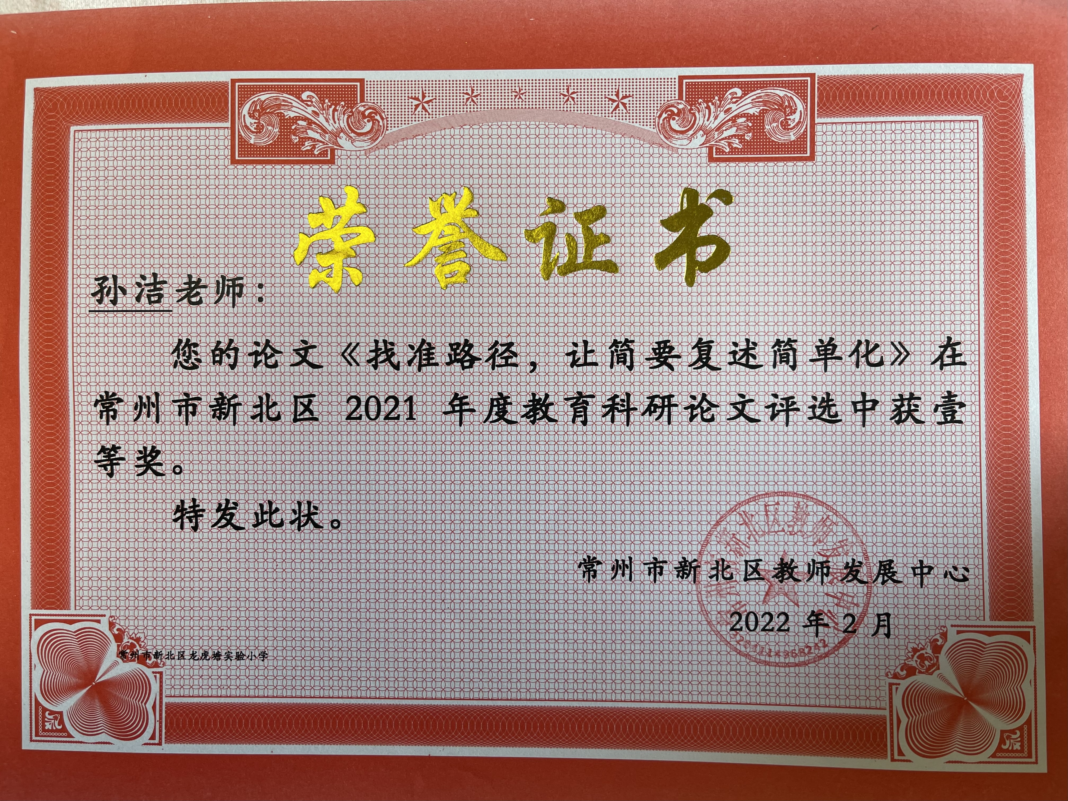
8 | 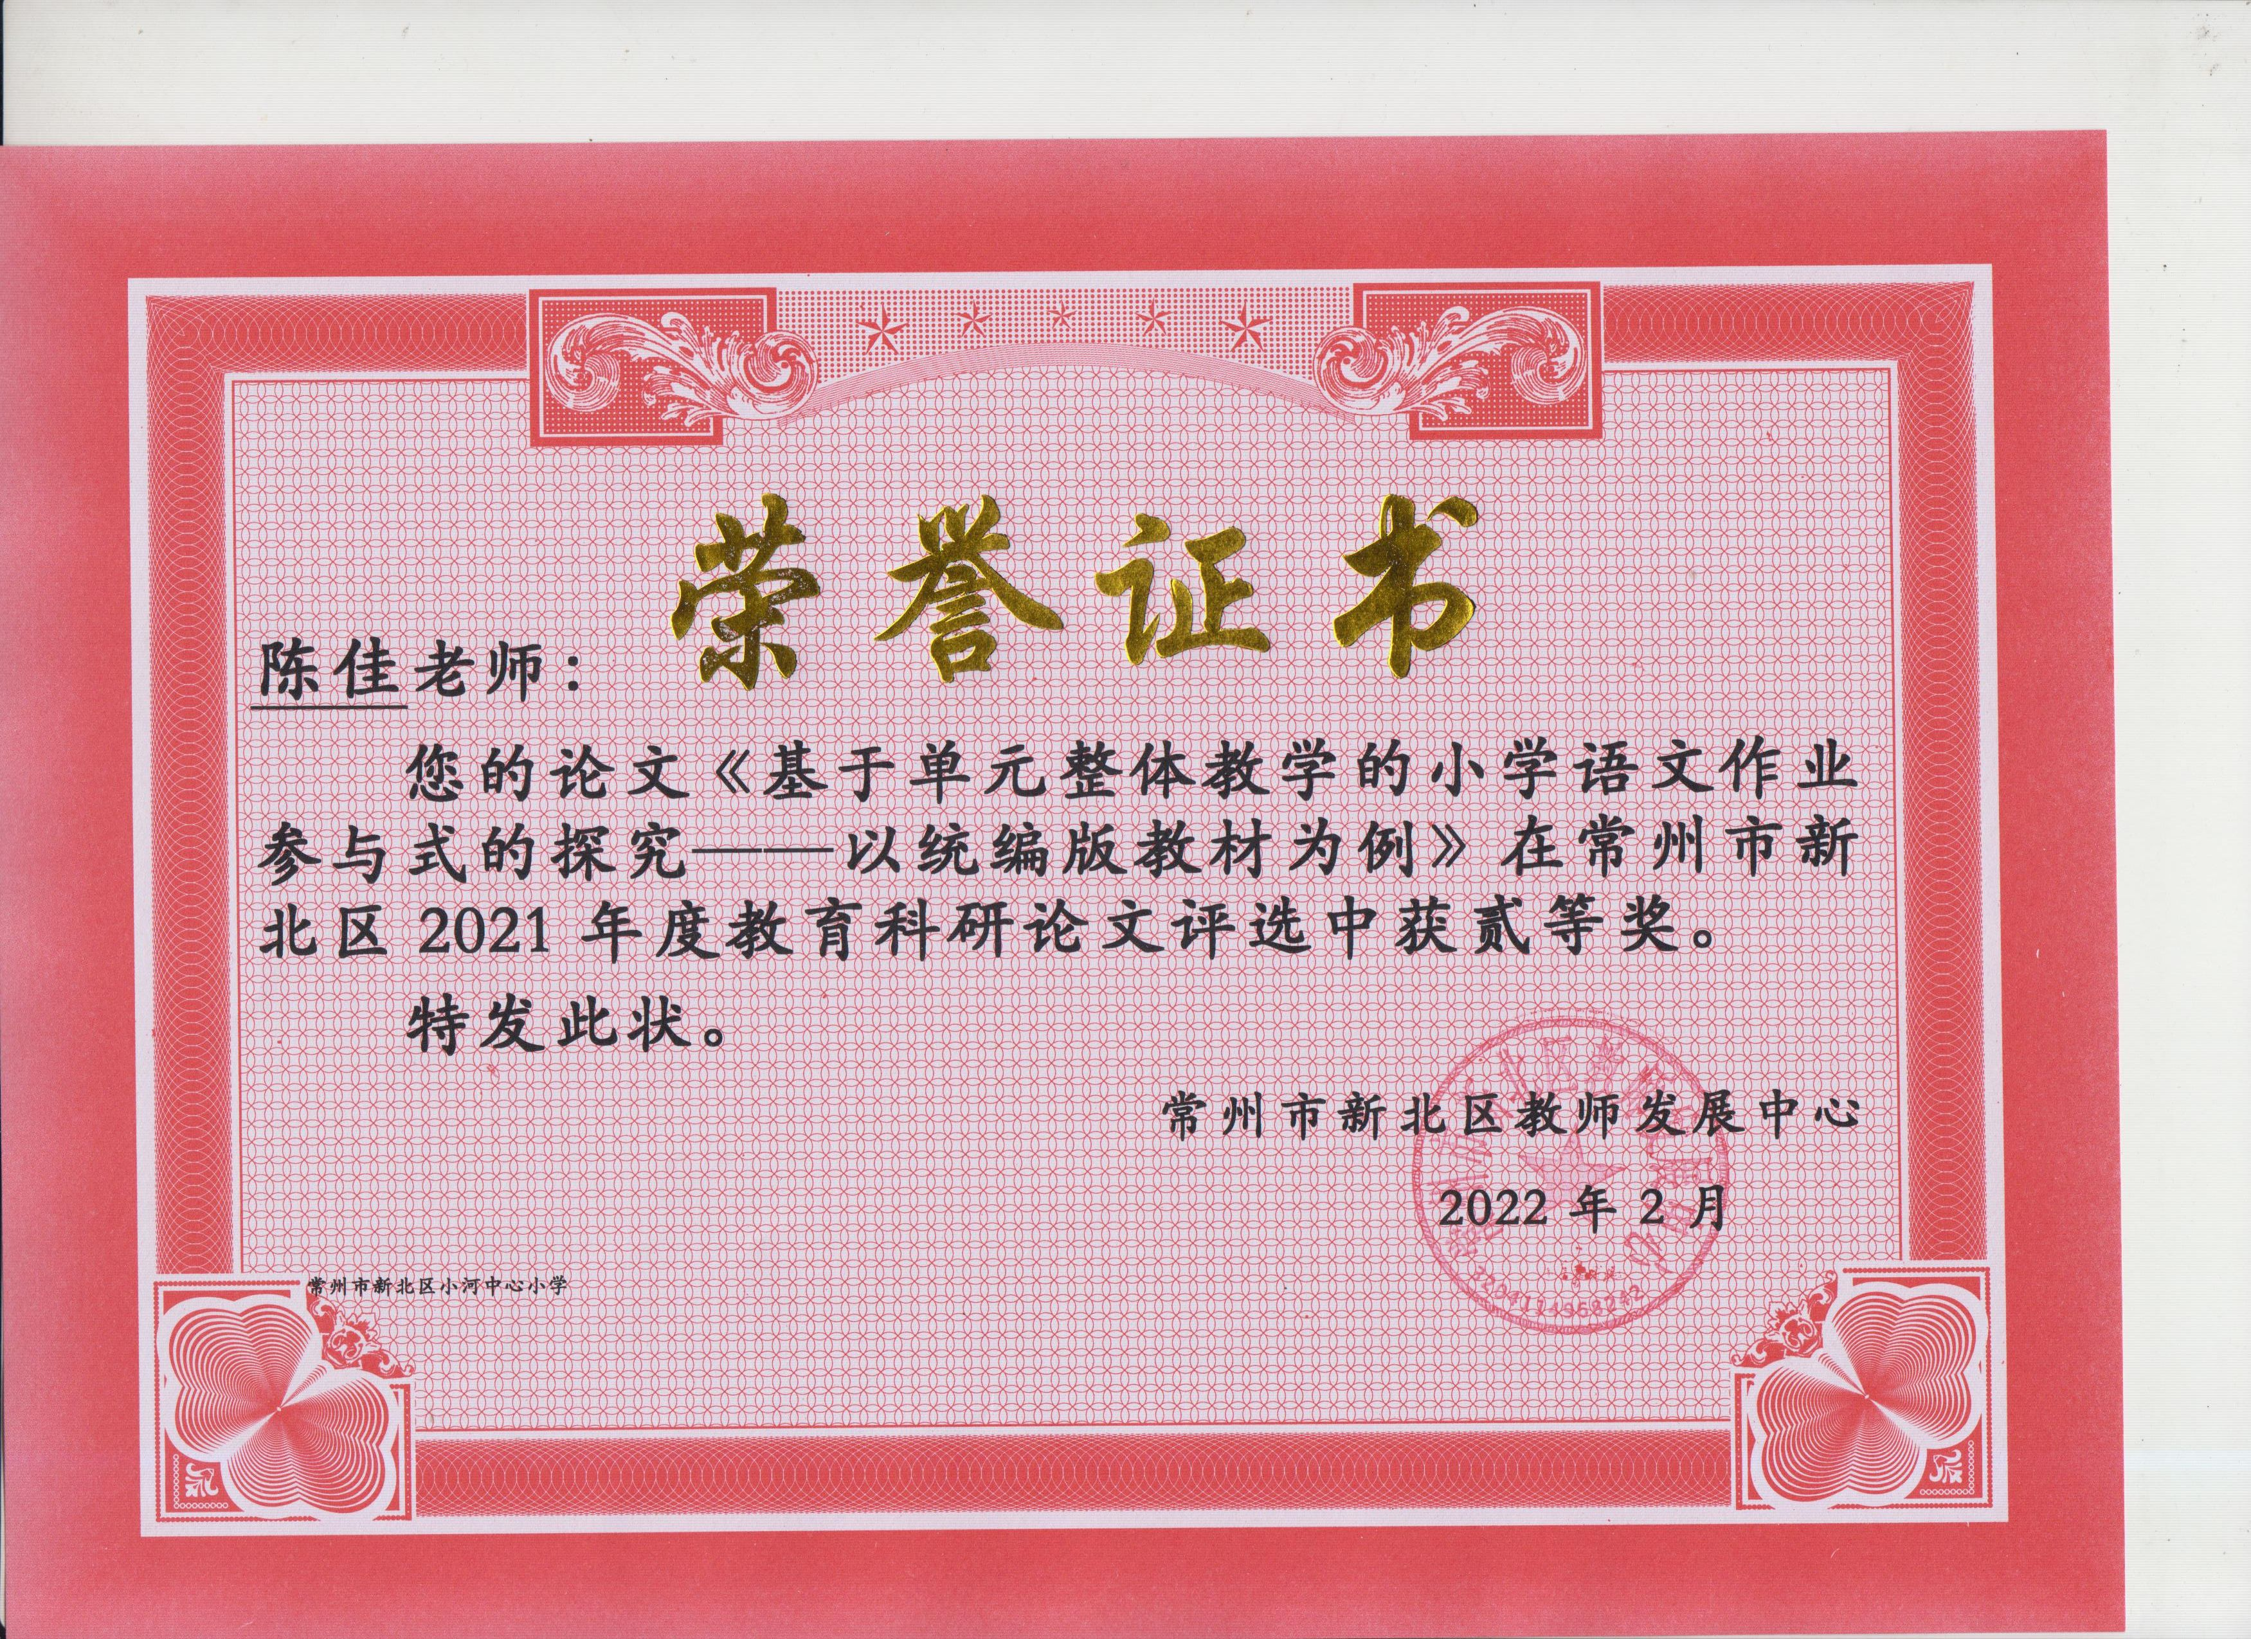
9 | 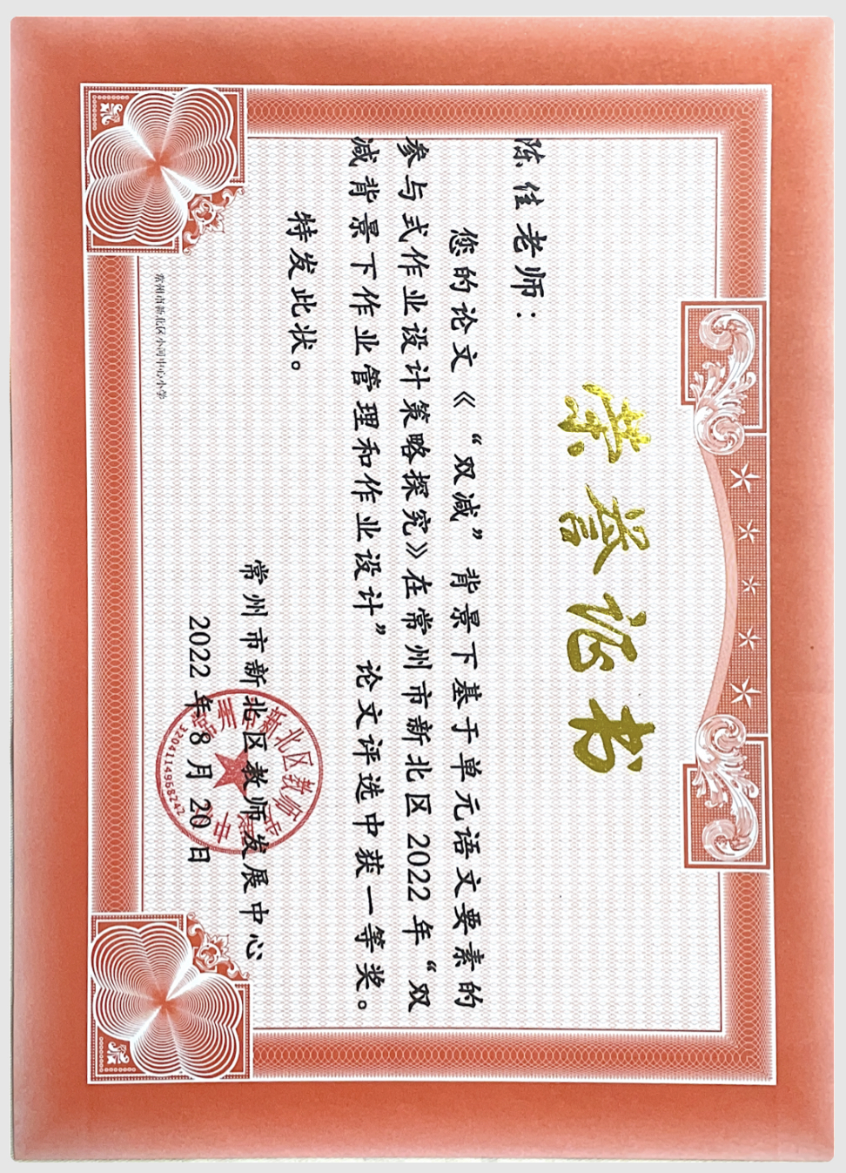
10 | 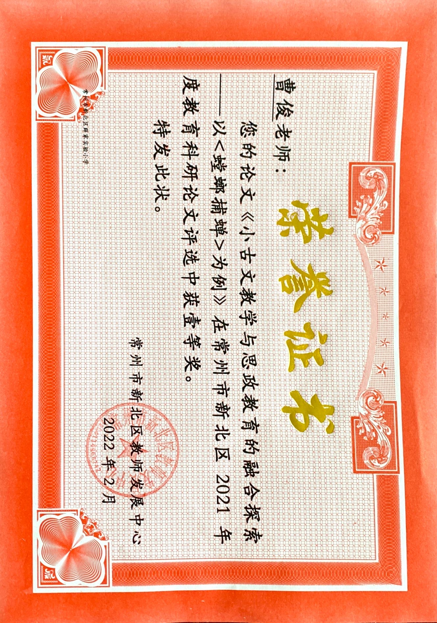
11 | 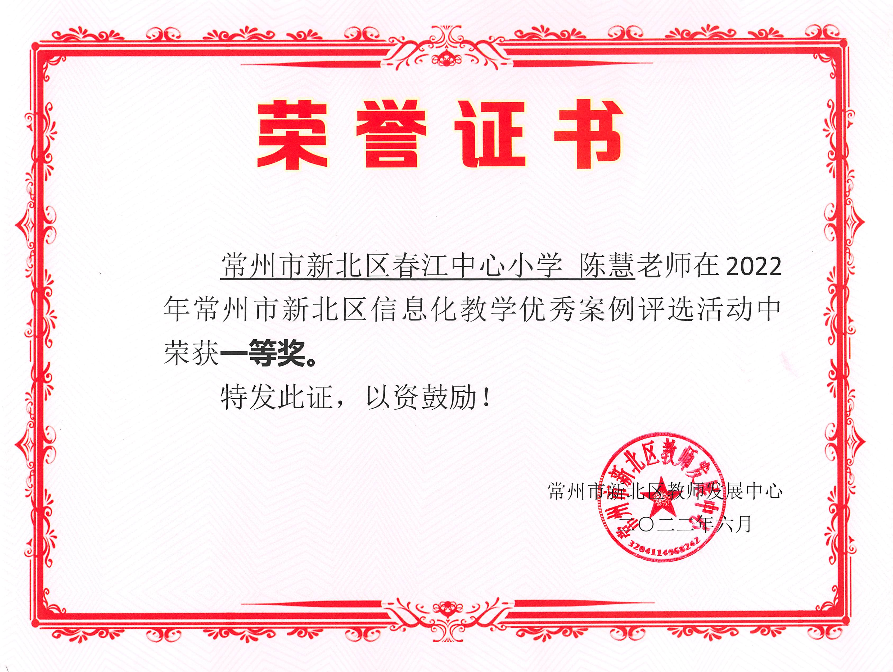
12 | 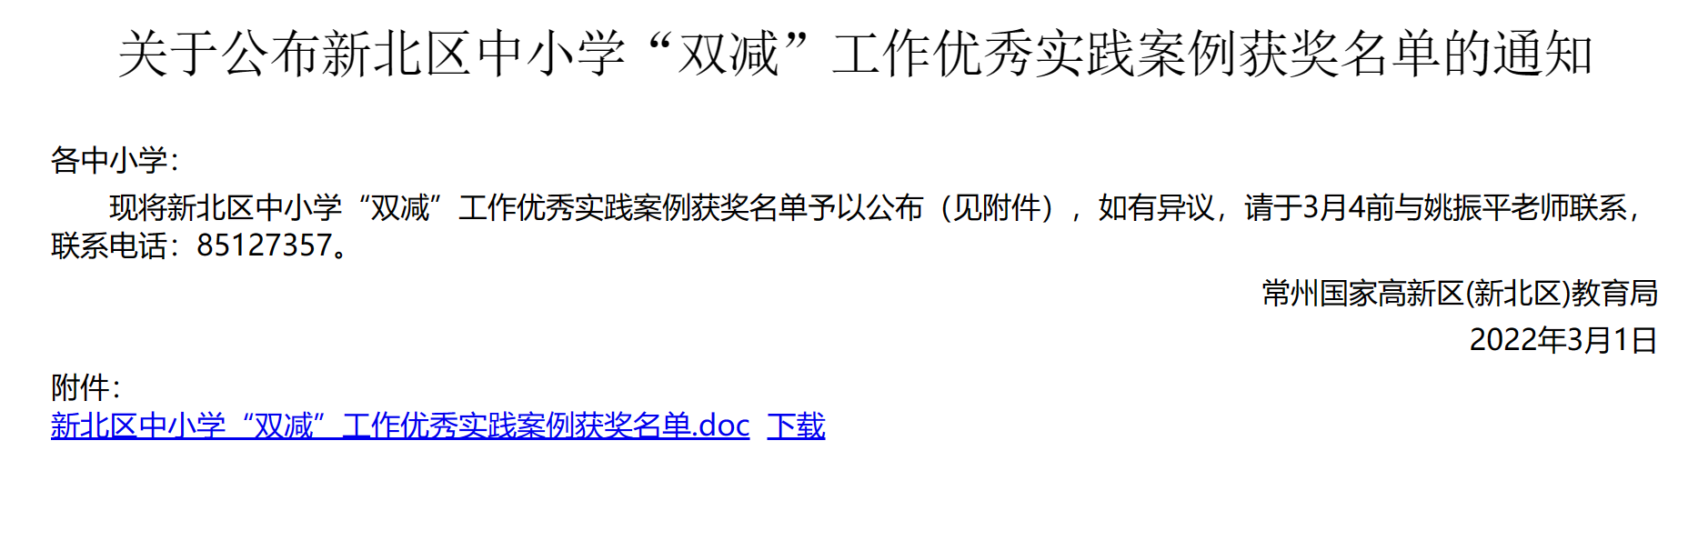  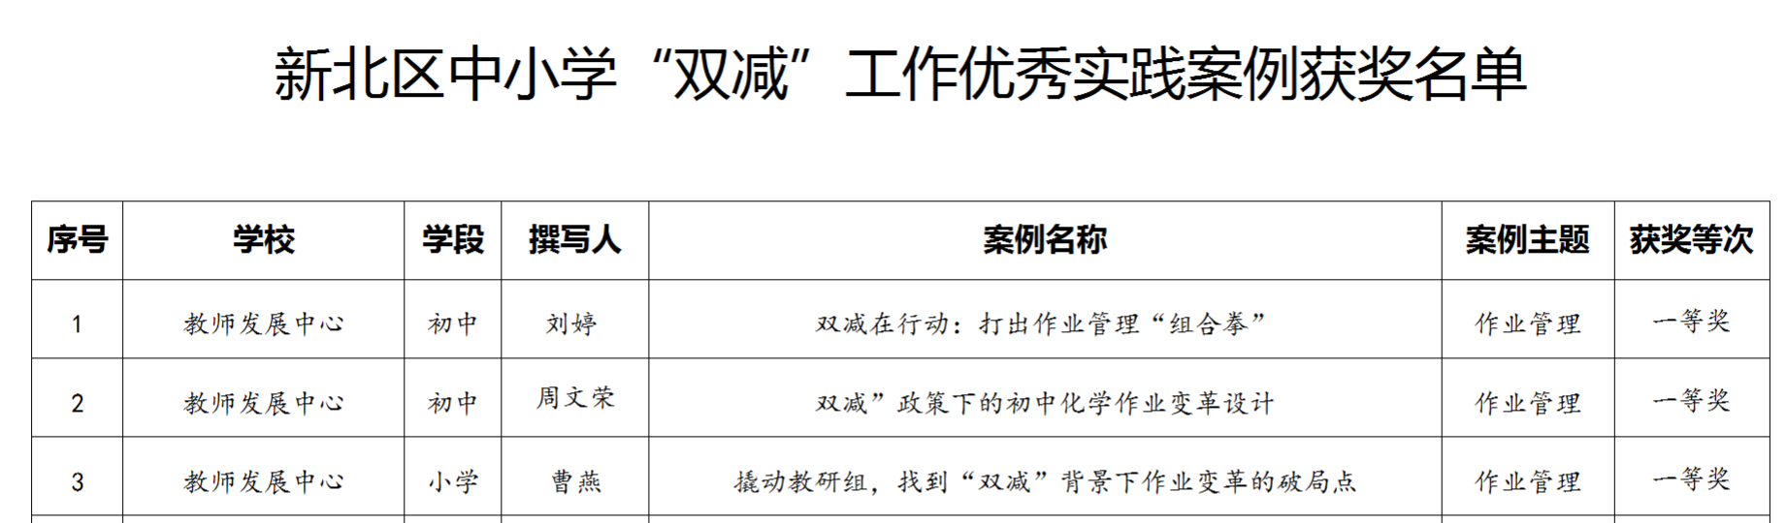 | http://www.pub.xbedu.net/teacher/office/reddocfbxb/doc_detail.aspx?id=5747
13 | 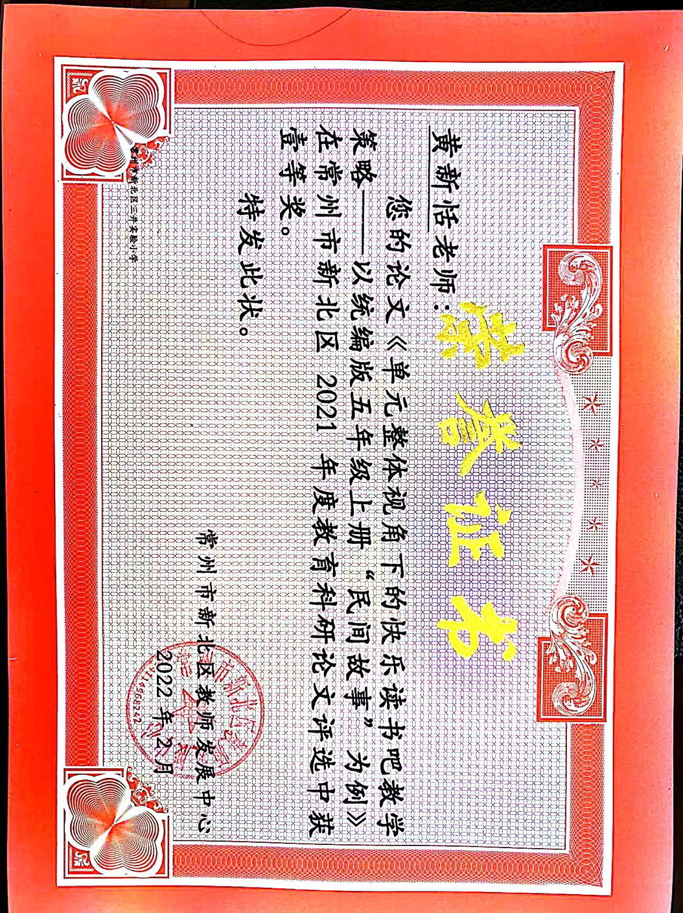
14 | 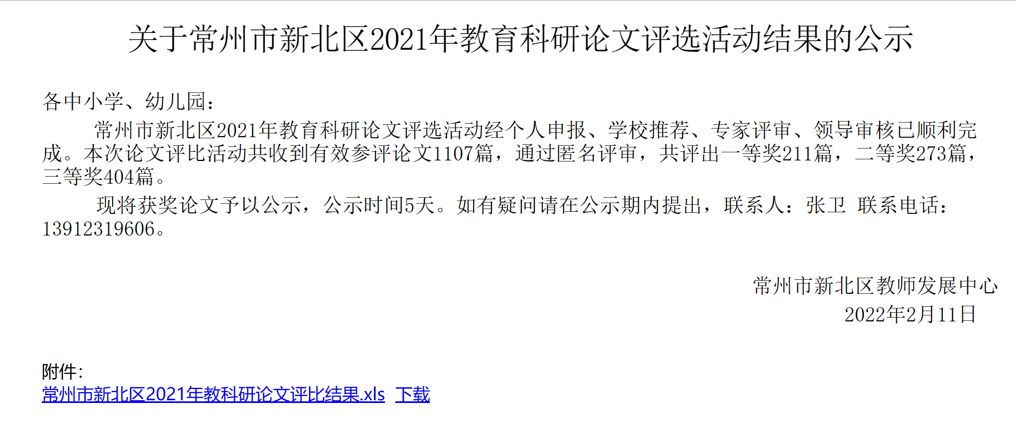 | http://www.pub.xbedu.net/teacher/office/reddocfbxb/doc_detail.aspx?id=5672

